МИНИСТЕРСТВО ОБРАЗОВАНИЯ МОСКОВСКОЙ ОБЛАСТИ
Государственное бюджетное профессиональное образовательное учреждение
Московской области
«Воскресенский колледж»

МЕТОДИЧЕСКИЕ УКАЗАНИЯ
ПО ВЫПОЛНЕНИЮ КУРСОВОГО ПРОЕКТА
специальность 08.02.01 Строительство и эксплуатация зданий и сооружений

ОП.10 АРХИТЕКТУРА ЗДАНИЙ

Воскресенск, 2019

Методические указания по выполнению курсового проекта по учебной дисциплины Архитектура зданий разработана на основе Федерального государственного образовательного стандарта (далее – ФГОС) по специальности среднего профессионального образования (далее – СПО)
08.02.01 «Строительство и эксплуатация зданий и сооружений»

Организация разработчик: ГБПОУ МО «Воскресенский колледж»
Разработчики:

Панкина Л.А., преподаватель ГБПОУ МО «Воскресенский колледж»

Рецензенты:

Методические рекомендации рассмотрены на заседании предметной (цикловой) комиссией __________________________

«____»_________________20______г.

Председатель предметной (цикловой) комиссии _______________/Харитонов А.А./

Утверждена зам директора по УР ________________/Куприна Н.Л./

«_____» _________________20___г.

Методические указания по выполнению курсового проекта по ОП.10 Архитектура зданий предназначены для ознакомления студентов, обучающихся по специальности 08.02.01 Строительство и эксплуатация зданий и сооружений с основными требованиями к выполнению курсового проекта: составу, объёму, оформлению пояснительной записки и графической части в целях повышения качества образовательного процесса в соответствии с ФГОС СПО.

СОДЕРЖАНИЕ
Пояснительная записка 4
- Общие требования.
  - Требования к структуре курсового проекта. 5
  - Требования к оформлению пояснительной записки. 7
  - Правила оформления архитектурно-строительных чертежей. 11
- Методические указания по выполнению разделов курсового проекта.
  - Функциональная схема здания. 30
  - Технико-экономические показатели объёмно-планировочного решения.
  - Определение глубины заложения фундамента. 31
  - Построение розы ветров. 32
  - Пример теплотехнического расчета наружной стены с утеплителем. 33
  - Пример расчета лестницы. 34
Список рекомендованных источников. 36
Приложения: 37
- Образец титульного листа курсового проекта.
- Образец задания.
- Образец оформления содержания.
- Образец оформления библиографического списка.
- Перечень вопросов к защите курсового проекта по направлению
«Архитектура зданий»

ПОЯСНИТЕЛЬНАЯ ЗАПИСКА

- Выполнение курсового проекта по ОП.10 Архитектура зданий осуществляется на закрепление профессиональных и личностных компетенций обучающихся, сформированных при решении комплексных задач, связанных со сферой профессиональной деятельности будущих специалистов.
- Целью курсового проекта является углубление теоретических знаний и практических навыков в области проектирования зданий и сооружений, полученных обучающимися.
- Курсовой проект выполняется на основании выданного преподавателем задания и включает графическую часть на 2 листах формата А1 и пояснительную записку в количестве 25-35 листов формата А4.
- В процессе работы над курсовым проектом обучающийся должен ознакомиться с нормативной и специальной литературой, творчески применить достижения современной строительной индустрии, используя информационно-коммуни- кационные технологии.
- Задание на курсовое проектирование является исходным документом и включает:
  - наименование объекта;
  - район строительства;
  - грунты оснований фундаментов;
  - сейсмичность площадки строительства;
  - конструктивное решение объекта.
Задание выдается на основе паспортов типовых проектов.
- Курсовой проект выполняется в сроки, определенные учебным планом по специальности 08.02.01 Строительство и эксплуатация зданий и сооружений.
- Настоящие методические указания разработаны на основании Положения о курсовом и дипломном проектировании и Положением о разработке, внедрении и издании методической продукции.

Общие требования

Требования к структуре курсового проекта
В состав курсового проекта входят:
- пояснительная записка объёмом 25-35 страниц печатного текста формата А4;
- графическая часть на 2 листах формата А1.
    - Структурные элементы пояснительной записки курсового проекта:
- Титульный лист.
- Задание на курсовое проектирование с исходными данными.
- Состав проекта.
- Содержание.
- Введение.
- Основная часть.
- Заключение.
- Библиографический список.
- Приложения.
- Титульный лист курсового проекта является первым листом пояснительной записки, оформляется в соответствии с Приложением 1. Поле титульного листа обрамляется рамкой.
На титульном листе указывается шифр: КП.08.02.01.18к.13.00.17 - ПЗ,
где КП – характер задания, 08.02.01 – код специальности, 18к – учебная группа (две цифры); 13 - номер задания – двузначный (номер варианта), 00 - номер листа графики; 18 - год выпуска проекта (две цифры); ПЗ – пояснительная записка (индекс документа).
- Задание на курсовое проектирование является вторым листом и оформляется в соответствии с Приложением 2.
Задание составляется в одном экземпляре на типовом бланке, подписывается руководителем и студентом, утверждается председателем цикловой комиссии.
- СОДЕРЖАНИЕ помещается перед Введением и включает перечень разделов и подразделов курсового проекта с указанием номеров страниц в соответствии
с Приложением 3. Цифра перед словом «СОДЕРЖАНИЕ» не ставится. Точка после слова «СОДЕРЖАНИЕ» не ставится.
- Во ВВЕДЕНИИ четко формулируется цель проектирования и средства её достижения, актуальность и социальная значимость темы. Цифра перед словом
«ВВЕДЕНИЕ» не ставится. Точка после слова «ВВЕДЕНИЕ» не ставится.
- В основную часть пояснительной записки курсового проекта входят разделы:

Объемно-планировочное решение здания:
Включает функциональную схему здания, краткую характеристику объемно- планировочного решения, освещающую конфигурацию здания, его размеры

в плане, количество этажей, число и размеры пролетов, шаг колонн, тип планировки, технико-экономические показатели объемно-планировочного решения.

Конструктивное решение здания:
Включает описание несущих конструкций (фундаменты, стены, перекрытия или элементы каркаса), ограждающих конструкций (перегородки, окна, двери, полы, лестница, кровля), расчет лестницы и теплотехнические расчеты наружных ограждающих конструкций.

Генеральный план:
Включает характеристику площадки строительства, расположение и ориентацию здания, элементы благоустройства генерального плана, ТЭП генплана.
      - Отделка здания включает виды отделки фасада здания, спецификацию на наружную и внутреннюю отделку.
      - Инженерное оборудование включает описание внутренних инженерно- технических систем.
- В ЗАКЛЮЧЕНИИ приводятся выводы, характеризующие основные результаты проделанной работы; излагаются предложения и рекомендации относительно возможного использования материалов курсового проекта.
- БИБЛИОГРАФИЧЕСКИЙ СПИСОК содержит перечень литературы, используемой при выполнении курсового проекта. Оформляется в соответствии с Приложением 4. Источники следует располагать по алфавиту или в порядке появления ссылок в тексте пояснительной записки. Список использованных источников нумеруется и включается в содержание пояснительной записки.
- В Приложения пояснительной записки помещают материал вспомогательного характера: промежуточные расчеты, таблицы и иллюстрации вспомогательного характера, которые нецелесообразно включать в основную часть пояснительной записки.
    - ГРАФИЧЕСКАЯ ЧАСТЬ курсового проекта включает:
- фасад здания М 1:100;
- план типового этажа М 1:100;
- поперечный конструктивный разрез здания М 1:100;
- фрагмент входа М 1:50;
- план фундаментов М 1:100;
- план раскладки плит перекрытий (ригелей) М 1:100;
- план кровли М 1:200;
- детали: 3-5 основных конструктивных узлов М 1:20.
Примечание: рекомендуемые масштабы могут быть изменены в зависимости от принятого типа здания, его этажности, длины и т.д.

Требования к оформлению пояснительной записки
    - Общие положения
- Пояснительная записка выполняется в текстовом редакторе Microsoft Word в формате doc. или rtf, шрифт – Times New Roman, размер шрифта основного текста – 14, межстрочный интервал – полуторный, абзацный отступ – 15. Цвет шрифта – черный.
- Текст оформляется на одной стороне белой бумаги формата А4 (210 х 297 мм) с полуторным интервалом между горизонтальными строками.
- Повреждения листов, листы со слабой текстовой печатью, мелким нестандарт- ным шрифтом не допускаются.
- Пояснительная записка курсового проекта должна выполняться с учетом требований соответствующих стандартов Единой системы конструкторской документации (ЕСКД) и Системы проектной документации для строительства (СПДС) на формах, приведенных в Приложении. Основную надпись следует заполнять в соответствии с ГОСТ 21.101 - 97 по формам 5 или 6.
- Основные части пояснительной записки выполняются на листах с рамкой.
- Расстояние от верхнего поля рамки до заголовка равно двойному интервалу (двойное нажатие клавиши Enter), до текста – одинарному интервалу. Расстояние от рамки до границ текста в начале и в конце строк – не менее 3 мм. Расстояние между строками документа – одинарный интервал. Расстояние от нижней строки текста до нижнего поля рамки должно быть равно одинарному интервалу.
- Абзацы в тексте начинают отступом равным 1,5 см от левого поля.
- Нумерацию листов пояснительной записки осуществляют арабскими цифрами, начиная с титульного листа, и заканчивая последним листом, включая приложе- ния. Номер страницы также проставляют в основной надписи в графе «Лист».
- На титульном листе и на листах, соответствующих началу разделов (бланк задания), номера страниц не ставятся, но подразумеваются, что отражается в последующей нумерации листов пояснительной записки.
- Математические формулы и записи расчетов выделяются из текста свободными строками. Расстояние от текста до формул равно одинарному интервалу. Формула вводится по центру, размер шрифта – 14, начертание – полужирное.

Построение пояснительной записки
- Основную часть пояснительной записки разделяют на разделы и подразделы.
- Каждый раздел пояснительной записки следует начинать с нового листа.
- Разделы и подразделы должны иметь заголовки. Пункты заголовков не имеют.
- Наименования заголовков должны четко и кратко отражать содержание разделов и подразделов. Заголовки следует писать с красной строки (абзацного отступа) или по середине листа, без точки в конце, не подчеркивая. Переносы слов
в заголовках не допускаются. Если заголовок состоит из двух предложений, их разделяют точкой.
- Расстояние между заголовком и текстом равно 2 интервала. Расстояние между заголовками раздела и подраздела – 1 интервал. Расстояние между подзаголовком и текстом должно быть 2 интервала.
- Разделы должны иметь порядковые номера в пределах всей пояснительной записки, обозначенные арабскими цифрами без точки и записанными
с абзацного отступа или по середине листа. Введение и заключение не нумеру- ют. Подразделы должны иметь нумерацию в пределах каждого раздела.
Номер подраздела состоит из номеров раздела и подраздела, разделенных точкой. В конце номера подраздела точка не ставится.
Например:

Конструктивное решение здания
  - Несущие конструкции
    - Фундаменты
    - Стены - нумерация пунктов первого подраздела
    - Перекрытия

Ограждающие конструкции
    - Перегородки
    - Окна - нумерация пунктов второго подраздела
    - Двери
- При необходимости подразделы могут быть разделены на пункты, а пункты - на подпункты. Номер пункта должен состоять из номеров раздела, подраздела и пункта, разделенных точкой. В конце номера пункта точка не ставится.
- Внутри пунктов или подпунктов могут быть приведены перечисления.
Перед каждой позицией перечисления следует ставить дефис или строчную букву, после которой ставится скобка. Для дальнейшей детализации перечисле- ний необходимо использовать арабские цифры, после которых ставится скобка, а запись производится с абзацного отступа.
Например:
а) ;
б) ;
1) ;
2) ;
в) .
- Каждый пункт, подпункт и перечисление записывают с абзацного отступа.
- Текст необходимо делить на абзацы, которые должны состоять из нескольких предложений, объединенных общей темой (предметом изложения). Каждый абзац должен начинаться с красной строки (абзацного отступа).

Содержание основной надписи
Основные надписи (штампы) выполняются в соответствии с ГОСТ 21.101 - 97

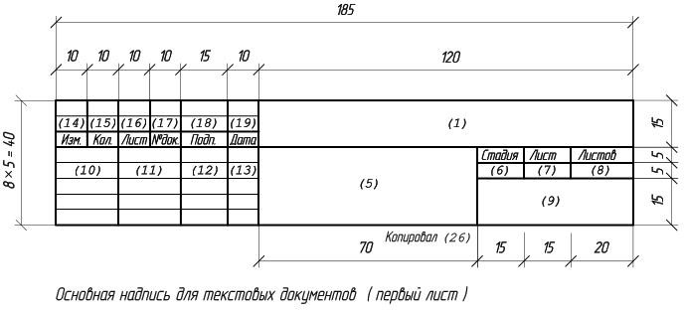
по формам 5 или 6. На первом листе «Состав проекта» делается основная надпись размером 185 х 40мм (в соответствии с рисунком 1). На остальных (последующих) листах помещается основная надпись размером 185 х 15мм (в соответствии с рисунком 2).
Рисунок 1. Основная надпись размером 185 х 40 на листах пояснительной
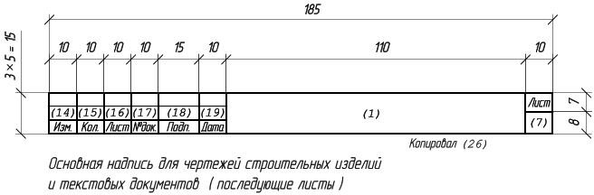
записки
Рисунок 2. Основная надпись размером 185 х 15 на листах пояснительной
записки
Основная надпись имеет целый ряд граф, в которых указываются следующие данные:
(1) – Обозначение документа (текстового, графического, основного комплекта рабочих чертежей);
- – Наименование документа и/или изделия;
- – «ДП» (условное обозначение стадии «Дипломный проект»);
- – Порядковый номер листа или страницы. (На тех документах, которые содержат всего один лист, эта графа не заполняется);
- – Общее число листов документа (данная графа заполняется только на первом листе.);
- – Различительный индекс или наименование организации, которая разработала документ;
- – Характер работы («нормоконтроль», «утвердил», «разработал»,
«проверил»). (Здесь может содержаться несколько свободных строк, которые заполняются по усмотрению разработчика теми должностными лицами, которые несут ответственность за выпуск документации: главный специалист, начальник отдела, главный инженер и т.п.);
- , (12), (13) – Дата подписания, подписи и фамилии тех должностных лиц, что указаны в графе 10. (В тех случаях, если требуется дальнейшее согласование

документа, то подписи тех должностных лиц, которые в этом процессе участвуют, проставляются на полях, предназначенных для подшивки листа;
(14), (15), (16), (17), (18), (19) – Таблица изменений.

Основные надписи на чертежах, входящих в состав студенческих дипломных проектов. Основные надписи располагают в правом нижнем углу графического или текстового документа. Содержание, расположение и размеры граф основной надписи на чертежах должны соответствовать рисунку 3.
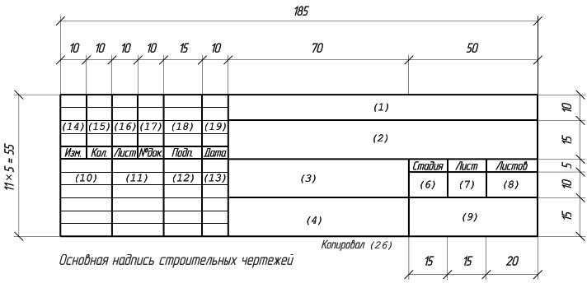
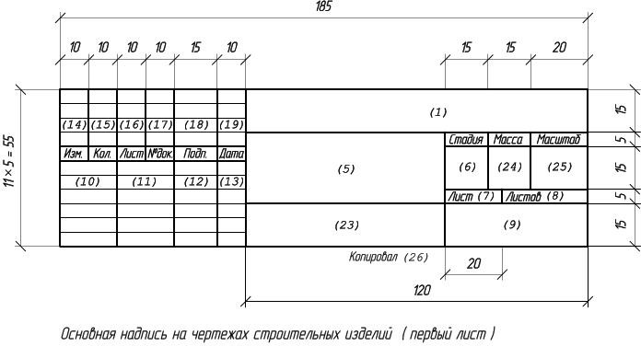
Рисунок 3 - Основная надпись размером 185х55мм на графических листах
Рисунок 4 - Основная надпись размером 185х55мм на графических листах строительных изделий
Основная надпись имеет целый ряд граф, в которых указываются следующие данные:
- – Обозначение документа (текстового, графического, основного комплекта рабочих чертежей);
- – Наименование предприятия, составной частью которого является сооружение (здание), или наименование микрорайона;
- – Наименование сооружения (здания);

- – Наименование размещенных на данном листе изображений (они должны в точности соответствовать тем, что находятся на чертеже). (Что касается текстовых указаний, таблиц, которые относятся к изображениям, а также спецификаций, то они не указываются);
- – Наименование документа и/или изделия;
- – «ДП» (условное обозначение стадии «Дипломный проект»);
- – Порядковый номер листа или страницы. (На тех документах, которые содержат всего один лист, эта графа не заполняется);
- – Общее число листов документа (данная графа заполняется только на первом листе.);
- – Различительный индекс или наименование организации, которая разработала документ;
- – Характер работы («нормоконтроль», «утвердил», «разработал»,
«проверил») . (Здесь может содержаться несколько свободных строк, которые заполняются по усмотрению разработчика теми должностными лицами, которые несут ответственность за выпуск документации: главный специалист, начальник отдела, главный инженер и т.п.);
- , (12), (13) – Дата подписания, подписи и фамилии тех должностных лиц, что указаны в графе 10. (В тех случаях, если требуется дальнейшее согласование документа, то подписи тех должностных лиц, которые в этом процессе участвуют, проставляются на полях, предназначенных для подшивки листа;
(14), (15), (16), (17), (18), (19) – Таблица изменений;
- – Обозначение материала детали (заполняется только на тех чертежах, на которых изображаются детали);
- – Масса изображенного на чертеже изделия в килограммах (единица измерения не указывается). (В тех случаях, когда используются единицы измерения, отличные от килограммов, их обозначение должно указываться);
- – Масштаб;
- – Подпись того лица, которое копировало чертеж.(Обозначение формата листа по ГОСТ 2.301. Для электронного документа указывают формат листа, на котором изображение будет соответствовать установленному масштабу).

1.3 Правила выполнения архитектурно-строительных чертежей
Графическую часть дипломного проекта следует выполнять в соответствии с требованиями ЕСКД (Единая система конструкторской документации) и СПДС (Система проектной документации для строительства).
Правила выполнения архитектурно-строительных рабочих чертежей приведены в ГОСТ 21.501.

ЧЕРТЕЖИ ФАСАДОВ ЗДАНИЯ
Чертеж фасада дает представление о внешнем виде здания, его функциональной принадлежности, архитектуре и о соотношениях его отдельных частей.
Главным фасадом называют вид здания со стороны улицы или площади.
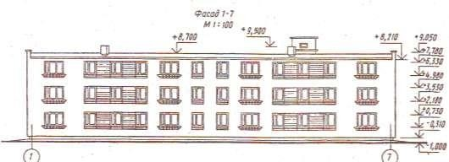
Рисунок 5 – Фасад гражданского здания

На чертежах фасадов указывают: координационные оси здания, отметки уровня земли, высотные отметки, характеризующие расположение элементов несущих и ограждающих конструкций здания.
Фасад выполнить в проекционной связи с планом этажа и разрезом здания в

следующей последовательности.
- Провести горизонтальную линию уровня земли.
- Провести вторую горизонтальную линию на расстоянии 1,5 м. от первой — линию отмостки.
- Тонкими горизонтальными линиями в проекционной связи разрезом нанести контуры цоколя, низа и верха оконных и дверных проемов, карнизов, парапетов, конька крыши и других горизонтальных элементов фасада.
- В проекционной связи с планом провести вертикальные линии координационных осей, углов, уступов стен, пилястр, оконных дверных проемов и других элементов.
- Изобразить оконные переплеты, дверные блоки, балконные двери, ранее подобранные; вычертить ограждения балконов и лоджий, дымовые и вентиляционные трубы, козырьки над входными дверями и другие архитектурные детали фасада, отмостку.
- Указать типы заполнения оконных проемов; обозначить материалы отдельных участков стен, отличающихся от основных материалов; изобразить входные крыльца и площадки, эвакуационные и пожарные лестницы, водосточные трубы; обозначить узлы и фрагменты.
- В кружках диаметром 7 мм обозначить координационные оси крайние; у деформационных швов; в местах перепада высот здания.
- Нанести высотные отметки уровня земли, цоколя, карниза парапета, конька крыши, низа и верха проемов. Отметки обозначают условным знаком:
при этом стрелку выполняют основными линиями длиной 2...4 мл: проведенными под углом 45° к выносной линии. Отметки располагают слева от фасада по одной вертикали; полка, над которой ставится численное значение отметки, должна быть повернута от изображения.
- Фасад обвести сплошными тонкими линиями; линию уровня земли провести

сплошной основной линией и вывести за контуры фасада на 15...20 мм.
- Над выполненным фасадом написать название изображения, в котором указать крайние оси, например «ФАСАД 1-7> , «ФАСАД А-Ж».
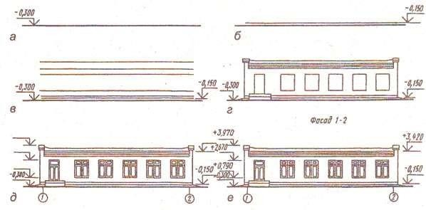
Рисунок 6 – Порядок построения фасада здания
а – горизонтальная линия уровня земли, б – линия отмостки,
в – линии цоколя, низа и верха оконных и дверных проемов, карниза и конька, г – вертикальные линии стен, оконных и дверных проемов,
д, е – элементы фасада, высотные отметки и надписи.

ЧЕРТЕЖИ ПЛАНОВ ЗДАНИЯ
При выполнении плана этажа положение мнимой горизонтальной секущей плоскости разреза принимают на уровне оконных проемов или 1/3 высоты изображаемого этажа.
На планах этажей указывают: координационные оси здания; размеры, определяющие расстояния между координационными осями и проемами; размеры помещений, толщины стен и перегородок; линии разрезов.
Планы этажей гражданских зданий выполняют в масштабе 1:100.

Вычерчивание плана здания производится в следующем порядке:
- Нанесение координационных осей здания, расстояния между ними и крайними осями, оси у деформационных швов. Оси наносят штрихпунктирными линиями
- Вычерчивают контуры продольных и поперечных наружных стен и колонн с использованием основных правил привязки.
- Указывают размеры проемов, толщину стен и перегородок, другие необходимые размеры, отметки участков, расположенных на разных уровнях.
Обратите внимание! Линии разрезов проводят, как правило, с таким расчетом, чтобы в разрез попадали проемы окон, наружных дверей и ворот.
- Толщину внутренних стен принимают наружных 510, 640мм и внутренних 380 или 250 мм. Однако следует иметь в виду, что, если в стене предполагается устраивать вентиляционные каналы, ее толщина не может быть меньше 380 мм.
- Характер привязки стен к координационным осям:
  - односторонняя (нулевая) привязка наружной стены;
  - двусторонняя привязка наружной стены;
  - центральная привязка внутренней стены;
  - двусторонняя привязка стен лестничной клетки.
Выполнить планировку отдельных помещений исходя из их назначения и заданной площади, разгораживая пространство между капитальными стенами перегородками. Определиться с материалом и конструкцией перегородок, назначить их толщину согласно основным требованиям к перегородкам (они должны быть индустриальными, занимать как можно меньше места в плане, быть легкими). В СНиП 2.08.01—89. Жилые здания и СНиП 2.08.02—89 Общественные здания и сооружения изложены нормативные требования к размерам отдельных помещений. Так, площадь жилой комнаты и кухни должна быть не менее 8 м². Ширина кухни должна быть не менее 1,7 м, передней — 1,4, внутриквартирных коридоров — 0,85, уборной — 0,8 (минимальная глубина — 1,2 м).
В квартирах для семей с инвалидами, передвигающимися на креслах-колясках, площадь кухни должна быть не менее 9 м², ее ширина не менее 2,2 м. Увеличивается и ширина подсобных помещений на основании Изменения № 1 к СНиП 2.08.01—89.
- Назначить по ГОСТ 11214-86 размеры оконных проемов и проемов для балконных дверей (см. прил. 3, 4); по ГОСТ 24698-81 — размеры проемов для наружных и по ГОСТ 6629-88 внутренних дверей .
- Подсчитать размеры простенков таким образом, чтобы они были кратны 1/2 кирпича с учетом шва, т.е. 130 (510, 640, 770, 900, 1030) мм.
Оконные и дверные проемы в наружных стенах изобразить с четвертями, дверные проемы во внутренних стенах и перегородках — без четвертей. Показать открывание дверных полотен на угол 30°; типы заполнения дверных проемов — в кружках диаметром 5 мм; номера позиций окон (OС...) и балконных дверей (ДБ1, ДБ2...) — у

наружной грани стены.
- В санузлах, на кухнях и других аналогичных помещениях вычертить санитарно- техническое оборудование и действительное количество вентиляционных каналов. Условные графические изображения санитарно-технического оборудования выполнить по ГОСТ 21.205—93 .
- Изобразить входные крыльца и площадки, сходы в подвал, наружные эвакуационные лестницы, пандусы. Предварительно выполнив расчет лестничной клетки и, подобрав лестничные марши и площадки, изобразить цокольный марш и нижний основной марш , перегородку тамбура и дверной проем в ней (на плане 1-го этажа); на планах других этажей — промежуточные марши; на планах последних этажей — верхние марши. Стрелкой указано направление подъема марша.
Площадки при входе в здание должны иметь толщину не менее 150 мм, ширину 1,4 м, глубину 1,8 м и быть защищенными от атмосферных осадков. Пандусы должны иметь ширину не менее 1,2 м и уклон не более 1:10. Пандусы устраивают для лиц, страдающих нарушениями опорно-двигательного аппарата.
Размеры тамбуров следует принимать не менее, м: глубина 1,8 и ширина 2,2.
Ширина наружных открытых эвакуационных лестниц должна быть не менее 0,8 м.
- Проставьте площади в нижнем правом углу каждого помещения и подчеркните сплошной линией.
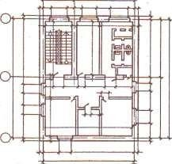
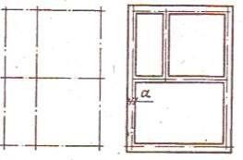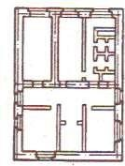

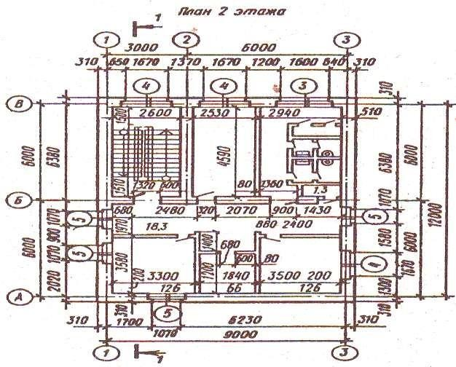

Рисунок 7 – Порядок построения плана здания

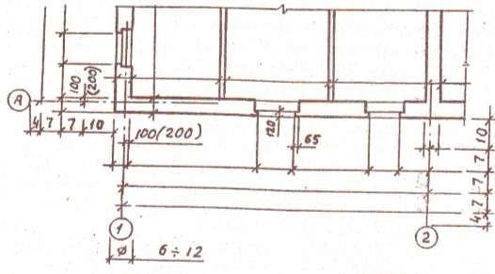
Рисунок 8 – Нанесение размерных линий на плане здания
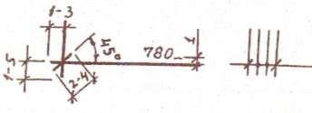
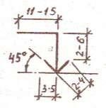
Рисунок 9 – Примеры выполнения засечек на размерных линиях

Наименования помещений и их площадь указывают в экспликации по форме 3.
Таблица 1 - Экспликация помещений

Наименование помещения | Площадь, м2
1. Жилая комната | 22
2. Кухня | 10
100 | 20

ЧЕРТЕЖИ РАЗРЕЗОВ ЗДАНИЯ
Разрезом называют изображение здания, мысленно рассеченного вертикальной плоскостью. Разрезы бывают архитектурные и конструктивные.
Архитектурный разрез служит для определения композиционных сторон внутренней архитектуры.
Конструктивный разрез входит в рабочие чертежи проекта здания. Он показывает все конструктивные элементы, необходимые размеры и высотные отметки здания.

Рекомендуется следующая последовательность выполнения разреза.
- Провести координационные оси стен, пересеченных секущей

плоскостью (вертикальные штрихпунктирные линии).
- Перпендикулярно координационным осям провести горизонтальные линии уровней: спланированной поверхности грунта (см. заданную отметку уровня земли), полов подвала, первого, второго и других этажей (см. заданные отметки уровня пола подвала и высоту этажа), низа чердачного перекрытия, конька крыши и других элементов, пользуясь имеющимися в задании размерами.
- Провести контуры наружных и внутренних стен, перегородок, попавших в разрез, соблюдая их толщину и привязки к координационным осям; изобразить вентиляционные шахты и трубы.
- Показать толщину конструкции пола (80 мм) и толщину плит междуэтажных и чердачного перекрытий (220 мм), их опирание на несущие стены или примыкание к самонесущим стенам (в этом случае плиты рассекаются поперек и следует показывать также их боковые грани).
- Наметить в наружных и внутренних стенах и перегородках оконные и дверные проемы; проемы в наружных стенах выполнить с четвертями; изобразить перемычки, перекрывающие проемы.
- Изобразить видимые дверные проемы, расположенные за секущей плоскостью.
- Пол на грунте изобразить одной сплошной толстой линией пол на перекрытии и кровлю
  - одной сплошной тонкой линией независимо от числа слоев в их конструкции. Состав и толщину слоев покрытия указывают в выносной надписи. Если в нескольких разрезах изображены покрытия, не отличающиеся по составу, выносную надпись приводят только на одном из разрезов, в других приводят ссылку на разрез, содержащий полную выносную надпись:
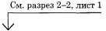
- Изобразить лестничные марши со ступенями и ограждения ми высотой 900 мм, показать опирание лестничных маршей на лестничные площадки.
- Показать выходы на кровлю. В зданиях гражданского назначения высотой до пяти этажей включительно выходы на чердак или кровлю устраивают из лестничных клеток через противопожарные люки размерами 0,6x0,8 м по закрепленным стальным стремянкам.
В зданиях большей высоты выходы из лестничных клеток на кровлю или чердак следует предусматривать по лестничным маршам с площадками перед выходом через противопожарные двери. В зданиях высотой 10 м и более от планировочной отметки земли до карниза или верха наружной стены (парапета) выходы на кровлю предусматривают по наружным пожарным лестницам.
Число выходов предусматривают из расчета:
- для зданий с чердачной крышей — один выход на каждые полные и неполные 100 м длины здания;
- — для зданий с бесчердачными покрытиями — один выход на каждые полные и неполные 1000 м² площади покрытия. Выход осуществляют через надстройку (шахту) над лестничной клеткой.
- Провести выносные и размерные линии, кружки для маркировки координационных осей и знаки для высотных отметок.

Нанести расстояния между соседними и между крайними координационными осями. Обозначить:
- координационные оси в соответствии с планом здания;
-отметки уровня земли, чистого пола этажей и лестничных площадок, низа плит покрытия верхнего этажа, низа опорной части заделываемых в стены элементов конструкций, низа чердачного перекрытия;
- отметки карниза (парапета), уступов стен; размеры и привязку (по высоте) проемов в стенах и перегородках, изображенных в сечении;
- толщину стен и их привязку к координационным осям здания; марки элементов здания, не замаркированных на других изображениях.
- Обвести чертеж разреза: стены — сплошной основной толстой линией; перегородки, лестничные марши и площадки, перекрытия и другие элементы, попавшие в секущую плоскость — сплошной тонкой линией; лестничные марши и другие элементы, не попавшие в секущую плоскость, выносные и размерные линии
- еще более тонкой линией.
- Над выполненным изображением написать его название, например,
«РАЗРЕЗ 1-1» (разрезы обозначают арабскими цифрами или прописными буквами русского алфавита).

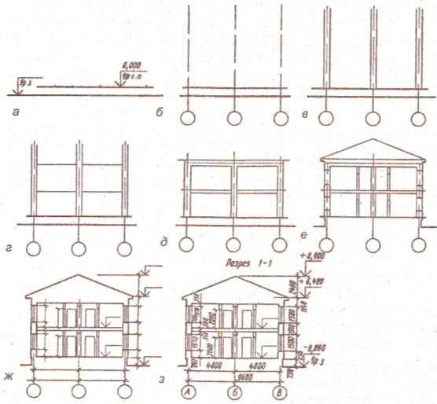
Рисунок 10 – Порядок построения поперечного разреза здания

а – горизонтальные линии уровня земли и уровня пола 1 этажа (на отм. 0.000),
б – вертикальные линии координационных осей, в – контуры наружных, внутренних стен и перегородок,
г, д – горизонтальные линии контура пола и потолка, е – горизонтальные линии перекрытий, ж – выносные и размерные линии, высотные отметки, з – нанесение необходимых размеров, отметок и
надписей.

Таблица 2 - Линии обводки для чертежей фасадов, планов и разрезов, мм
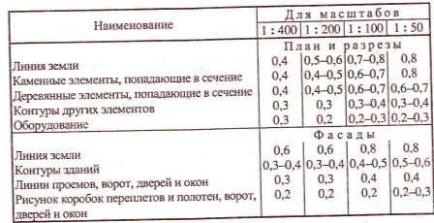

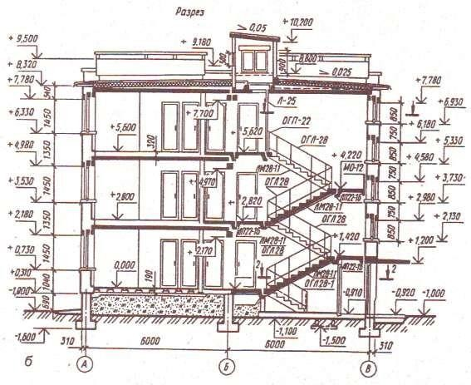
Рисунок 11 – Конструктивный разрез гражданского здания

ПЛАНЫ ФУНДАМЕНТОВ
Планом фундамента называют разрез здания горизонтальной плоскостью на уровне обреза фундамента. На плане вычерчивают конфигурацию фундаментов под несущие стены, отдельно стоящие столбы и колонны. Планы фундаментов выполняют в масштабе 1:100.
Фундаменты запроектировать сборные железобетонные ленточные, состоящие из фундаментных плит и стеновых фундаментных блоков, их номенклатура приведена в каталоге.
В данном проекте не делается подобных расчетов, поэтому ширина фундаментных плит принимается из конструктивных соображений, ориентировочно:
- под внутренние несущие стены, как наиболее нагруженные,
самая большая в зависимости от этажности здания: 1600, 1400, 1200 или 1000
мм;
- под наружные несущие стены - на порядок ниже: 1400, 1200, 1000 или 800
мм соответственно;
- под самонесущие внутренние и наружные стены - еще на порядок ниже: 1200, 1000, 800 или 600 мм.
Толщина всех названных фундаментных плит 300 мм.
Толщину стеновых фундаментных блоков назначить в зависимости от толщины стены, которая опирается на эти блоки

Толщина стеновых блоков
Толщина  стены, мм | 250 | 380 | 510 | 640
Толщина  блока, мм | 300 | 400 | 500 | 600

Тип и конструкцию блоков выбирать в соответствии с ГОСТ 13579-78*
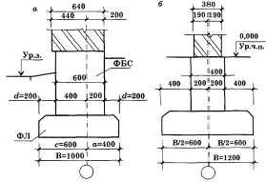Выполнить привязки плит ленточных фундаментов к координационным осям в соответствии с привязками капитальных стен.
б)

а)
Рис. а - пример расчета привязки фундаментной плиты под наружную стену, б— под внутреннюю стену
На рис. а, показан пример расчета привязки фундаментной плиты под наружную стену, а на рис. б— под внутреннюю стену.

Схему расположения элементов фундаментов выполнить в следующей

последовательности.
  - Нанести координационные оси капитальных стен, обозначить их проставить расстояния между ними и между крайними осями.
  - Тонкими линиями нанести ширину фундаментных плит под несущие стены в соответствии с их привязкой к координационным осям, затем — под самонесущие стены.
  - Разбить фундаменты на отдельные плиты по длине. Укладку плит начинать от углов здания так, как показано на рисунке, где а — при несущих продольных стенах, б— несущих поперечных стенах.
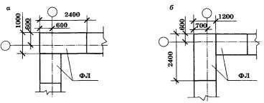

На пересечениях поперечных и продольных стен раскладку плит выполнить, как показано на рис 13., где а — при несущих продольных стенах, б— при несущих поперечных стенах.
По длине стены рассчитать количество полных фундаментных плит. Если целое число полных плит не укладывается, выполнить заполнение разрывов бетоном класса В15.
  - После расчета количества фундаментных плит и их раскладки проставить необходимые размеры. Все фундаментные плиты, пересекаемые координационными осями, должны быть привязаны к этим осям. При необходимости местного заполнения бетоном проставляют размер заполнения. После простановки размеров необходимо указать номера позиций всех фундаментных плит, отметки подошвы фундаментов.
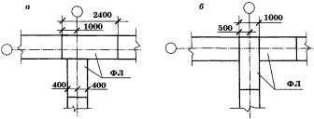
  - Выполнить обводку изображения: фундаментные плиты — сплошными основными толстыми линиями; координационные оси — штрихпунктирными тонкими линиями; все остальные линии — сплошные тонкие.
  - Обозначить и выполнить сечения по фундаментам под наружную несущую и (или) под внутреннюю несущую стены. При выполнении этих узлов обратить внимание на устройство гидроизоляции (горизонтальной и вертикальной), проработать конструкцию отмостки.
  - Все подобранные сборные железобетонные элементы фундамента (плиты- подушки и блоки стен подвалов) внести в спецификацию (пункт. «Общие правила»).

Свайные фундаменты.
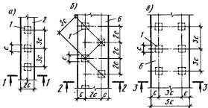
В зависимости от конструктивной схемы здания сваи разместить в один или несколько рядов или кустами.
а- однорядное расположение свай; б-шахматное; в- двухрядное для зданий с каменными стенами;
1-свая; 2-железобетонный сборный ростверк; 6-монолитный железобетонный ростверк.

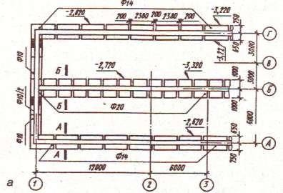
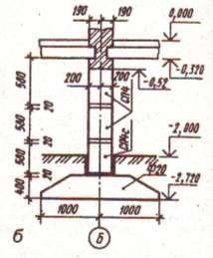
Рисунок 12 – Ленточный фундамент
а – план, б – разрез

ПЛАНЫ ПЕРЕКРЫТИЙ
На плане перекрытия показывают контуры наружных и внутренних стен, расположение балок и плит перекрытия, вентиляционных каналов и люков.

Перекрытия из сборных железобетонных плит с круглыми пустотами толщиной 220 мм.
Номенклатура плит приведена в каталоге. Ширину плит принимать: 1000 мм (990), 1200 мм(1190) и (или) 1500 мм (1490). Первая цифра — координационный (номинальный) размер, цифра в скобках — конструктивный размер. Длина плит должна соответствовать перекрываемому пролету (расстоянию между координационными осями несущих стен).
Определитесь с конструктивной схемой здания (с несущими продольными или поперечными стенами).
Выпишите требуемые длины плит перекрытия.
Плиты перекрытия опирают на несущие стены короткими сторонами по слою свежего цементно-песчаного раствора. Глубина опирания должна быть не менее 120 мм.
При несущих продольных стенах предпочтительно укладывать плиты на внутреннюю стену образуемым при формировании закрытым торцом. При поперечных несущих стенах положение торцов значения не имеет. Мелкозернистый бетон или раствор заполняет швы и расположенные по боковым граням плит тарельчатые пазы диаметром 120 мм с шагом 200 мм и образует растворные шпонки, что придает сборному перекрытию свойства жесткого диска.
В смежных рядах надо стремиться укладывать плиты одинаковой ширины для удобства анкеровки, желательна соосность плит.
Пустоты в торцах плит перекрытия на глубину опирания, но не менее 120 мм заделывают бетоном. Это предохраняет концы плит от продавливания вышележащей стеной, а также улучшает тепло- и звукоизоляцию перекрытий.
Схему расположения плит перекрытия выполняют над первым этажом (если вычерчен план первого этажа) или над типовым этажом (если вычерчен план типового этажа).

Предлагается следующая последовательность работы.
- Тонкими штрихпунктирными линиями нанести все координационные оси здания (оси капитальных стен), их обозначения, расстояния между ними и крайними осями
- Нанести тонкими линиями контуры капитальных стен, соблюдал их толщину и привязки к осям. Привязку несущих стен назначают из условия обеспечения необходимой величины опирания на них плит перекрытия.
Если во внутренней несущей стене необходимо предусмотреть вентиляционные каналы, плиту перекрытия сдвигают с вентиляционного канала, открывая его.
- Разложить плиты перекрытие над каждой ячейкой здания, огражденной капитальными стенами.
Для пропуска вентиляционных блоков укладывать ребристые (сантехнические) плиты толщиной 220 мм, в полках которых в построечных условиях устраивают проемы для вентблоков, или можно запроектировать монолитные участки.

- Назначить и проставить на чертеже номера позиций плит перекрытия;

сведения о плитах внести в спецификацию основных сборных железобетонных конструкций.
- Изобразить подобранные раньше элементы заполнения лестничной клетки, присвоить им номера позиций ЛМ1, ЛП1, ЛП2 и внести их в спецификацию.
- Изобразить анкерные связи плит перекрытия с наружными стенами и между собой.
- Выполнить обводку изображения: контуры плит перекрытия обвести сплошными основными толстыми линиями, анкеры — утолщенными линиями, стены
- сплошными тонкими, а невидимые грани стен — штриховыми линиями.
- Нанести размеры ширины монолитных участков и их позиции УМ1, УМ2...; привязки стен к осям; толщину стен.

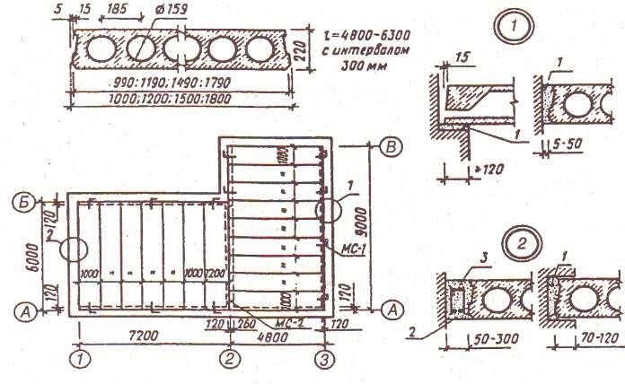
Рисунок 13 – План сборного железобетонного перекрытия

ПЛАНЫ КРОВЛИ
На плане кровли (крыши) наносят: координационные оси - крайние, у деформационных швов, по краям участков кровли с различными конструктивными особенностями, обозначения уклонов и отметки кровли.

План скатной кровли
- Нанести координационные оси, их обозначения, расстояния между ними и между крайними осями.
- Тонкими штриховыми линиями нанести наружную грань наружных стен, соблюдая привязку их к осям.
- Показать линии обрезов кровли (скатов), соблюдая величину вылета (свеса) карниза.

- Показать линии накосных ребер (под углом 45°) и ендов, линию конька крыши.
- Изобразить слуховые окна, служащие для выхода на кровлю, для освещения и проветривания чердака.
- Изобразить вентиляционные трубы в проекционной связи с планом этажа.
- Изобразить, если требуется, ограждение крыши по периметру. Ограждение устанавливают для безопасности ремонтных работ и очистки крыши от снега. Высота ограждения не менее 0,6 м.
- Следует запроектировать наружный организованный водоотвод и изобразить на плане крыши водосборные желоба и водосточные трубы. Расстояние между наружными водосточными трубами должно приниматься не более 24 м; площадь поперечного сечения водосточной трубы должна приниматься из расчета 1,5 см² на 1 м² площади кровли. Решение о том, какими будут водосточные желоба (настенными или подвесными), примите самостоятельно.

План плоской кровли
- Нанести координационные оси, их обозначения, расстояния между ними и между крайними осями.
- Изобразить парапет наружных стен, парапет стены в месте перепада высот здания.
- Изобразить вентиляционные трубы в проекционной связи с планом этажа.
- Изобразить шахту для выхода на крышу.
- Изобразить при необходимости пожарные лестницы.
- Запроектировать внутренний организованный водоотвод.
На каждом участке кровли, ограниченном стенами, должно быть не менее двух водоприемных воронок. Количество воронок N принять из расчета, что одна воронка обслуживает не менее 800 м² кровли:
N = Sкровли/800.
При площади участка неэксплуатируемой кровли менее 700 м², а эксплуатируемой и кровли с озеленением менее 500 м², допускается установка одной воронки диаметром не менее 100 мм .
- Расположить воронки по поверхности кровли таким образом, чтобы стояки дождевой канализации проходили через вспомогательные помещения здания (лестничные клетки, санузлы, тамбуры, коридоры и т.п.). В толще стен установка водосточных стояков не допускается. Воронки изобразить
кружочками, их оси привязать к ближайшим координационным осям здания,
- Обозначить уклоны кровли к водоприемным воронкам.
- Показать схематический поперечный профиль кровли (основной толстой линией).

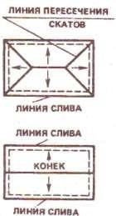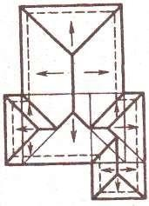

Рисунок 14 – Планы кровли

ВЫНОСНЫЕ ЭЛЕМЕНТЫ
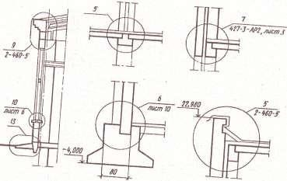

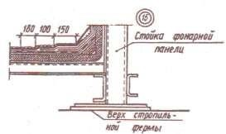
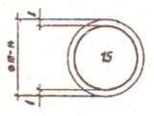

2. Методические указания по выполнению разделов курсового проекта
  - Функциональная схема здания
Для обоснованного расположения помещений в здании составляют функциональную схему, представляющую собой условное графическое изображение всех помещений и связи между ними. При проектировании стремятся, чтобы связи между помещениями, функционально связанными между собой, были кратчайшими, а также учитывают вопросы более выгодного расположения помещений.
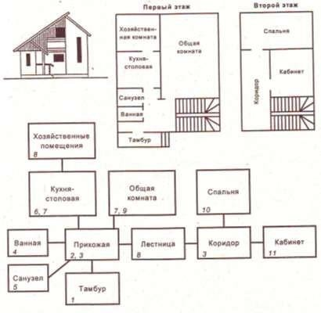
Рисунок 15 – Функциональная схема здания

Технико-экономические показатели объемно-планировочного
решения здания
Под объемно-планировочным решением здания понимают объединение основных, обслуживающих и вспомогательных помещений в единую систему.
Площадь застройки (S_{з}) – площадь по внешнему периметру здания на уровне первого этажа.
Жилая площадь (S_{ж}) или площадь рабочих помещений (S_{раб}) – площадь жилых комнат или рабочих кабинетов, мастерских.
Подсобная или вспомогательная площадь (S_{в}) – площадь помещений обслужива- ющего характера.
Общая площадь (S_{общ}) – сумма жилой (рабочей) площади и площади помещений обслуживающего характера:

S_{общ} = S_{ж} + S_{в} или S_{общ} = S_{раб} + S_{в}

Строительный объём здания (V_{зд}) - произведение площади застройки и высоты здания (от уровня чистого пола 1 этажа до верха чердачного перекрытия или до верха покрытия при бесчердачных зданиях):
Vзд = Sз ^{х} Нзд
Таблица 3 - Технико-экономические показатели ОПР здания

Наименование | Ед. изм. | Показатель
1. Площадь застройки | м2
2. Жилая (рабочая) площадь | м2
3. Общая площадь | м2
4. Объём здания | м3
5. k1 = SРАБ / SОБЩ
6. k2 = VЗД / SОБЩ

Определение глубины заложения фундаментов
Расстояние от спланированной поверхности грунта до уровня подошвы называется глубиной заложения фундамента, которая должна соответствовать глубине залегания слоя основания. При этом также учитывается глубина промерзания грунта.
Нзал = Нзам + 20см Н_{зам} = 23

где Н_{зам} - глубина промерзания грунта (см)∑;
(−Т ) + 2

Н_{зал} - глубина заложения фундамента (см);
∑ (−Т ) - сумма отрицательных температур (определяется по СНиП 23-01-99
«Строительная климатология», табл.1).
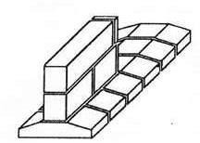
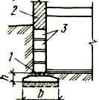

Рисунок 16 - Сборный железобетонный фундамент ленточного типа
1 — фундаментная подушка; 2 — кирпичная стена; 3 — стеновые фундаментные блоки; h — высота подушки фундамента; b — ширина подошвы фундамента.

Построение розы ветров
При проектировании здания необходимо учитывать направление господствующих ветров, что особенно важно для расположения здания на генеральном плане.
Преобладающее направление ветра определяется по розе ветров, которая представляет собой векторную диаграмму. Роза ветров строится по 8 румбам – основным географическим сторонам света. Господствующее направление ветра соответствует самому большому вектору розы ветров, направленному к её центру. При правильном проектировании он должен быть направлен в угол или торец здания.
Данные для построения розы ветров определяют по СНиП 2.01.01-99
«Строительная климатология», приложение 4 (значения по числителю, %).

Таблица 4 - Направление ветров

Месяц | С | СВ | В | ЮВ | Ю | ЮЗ | З | СЗ
Январь | 1 | 1 | 20 | 1 | 5 | 30 | 31 | 11
Июль | 10 | 9 | 14 | 1 | 3 | 13 | 17 | 33
Среднее значение | 5,5 | 5 | 17 | 1 | 4 | 21,5 | 24 | 22
Преобладающее направление ветра: летом – северо-западное (красная линия), зимой – западное (синяя линия).

С

Ю

Рисунок 17 - Роза ветров

Пример расчета наружной кирпичной стены с утеплителем

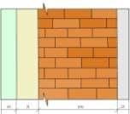
Наружные стены проектируемого здания состоят из четырех слоев: δ₁ = 0,03 м - наружный слой цементно-песчаного раствора;
δ₂ = х м - жесткие минераловатные плиты;
δ₃ = 0,51 м - кирпичная кладка из кирпича глиняного обыкновенного;
δ₄ = 0,02 м - внутренний слой сложного известково-цемент- ного раствора.
- Определяем коэффициенты теплопроводности строительных материалов: λ₁ = 0,76 Вт/(м ⁰С) - цементно-песчаного раствора;
λ₂ = 0,09 Вт/(м ⁰С) - минераловатных плит;
λ₃ = 0,7 Вт/(м ⁰С) - глиняного обыкновенного кирпича;
λ₄ = 0,7 Вт/(м ⁰С) - сложного известково-цементного раствора.
- Определяем градусо-сутки отопительного периода:
ГСОП = (t_{в} – t_{оп}) · Z_{оп}
где t_{в} = 18 ⁰C - расчетная температура внутреннего воздуха помещения; t_{оп} = -10,4 ⁰С - средняя температура отопительного периода;
Z_{оп} = 237 - продолжительность в сутках отопительного периода.
ГСОП = (18 ⁰С – (-10,4 ⁰С)) · 237 = 6730,8
- Определяем приведенное сопротивление теплопередаче ограждающих конструкций:
ГСОП = 6000 => R ^{пр} = 1,8 м² ⁰С/ Вт
- Определяем требуемоое сопротивление теплопередаче R ^{тр}:

где n = 1;
n (t_{в} – t_{н}) о
Rотр = Δtн αВ

t_{в} = 18 ⁰C - расчетная температура внутреннего воздуха помещения;
t_{н} = -37 ⁰С - расчетная зимняя температура наружного воздуха, равная средней температуре наиболее холодной пятидневки обеспеченностью 0,92;
Δt^{н} = 4,5 ⁰С - нормируемый температурный перепад;
α_{В} = 8,7 Вт/(м² ⁰С) - коэффициент теплоотдачи внутренней поверхности стен.
1 (18 ⁰C – (-37 ⁰C))
R_{о} ^{тр} = 4,5 ⁰С · 8,7 Вт/(м² ⁰С) = 1,41 м² ⁰С/ Вт
- Определяем термическое сопротивление теплоизоляционного слоя, приравнивая фактическое сопротивление теплопередаче всех слоев стены требуемому сопротивлению:
R₀ = 1/ α_{В} + δ₁ / λ₁ + δ₂ / λ₂ + δ₃ / λ ₃ + δ₄ / λ ₄ + 1/ α_{H} ≥ R_{O}^{TP}

Отсюда:

δ₂ / λ₂ = R ^{тр} – (1 / α_{В} + δ₁ / λ₁ + δ₃ / λ₃ + δ₄ / λ ₄ + 1 / α_{Н})
о

α_{H} = 23 Вт/(м² ⁰С) - коэффициент теплоотдачи наружной поверхности стен.
δ₂ / λ₂ = 1,41 – (1/8,7 + 0,03/0,76 + 0,51/0,7 + 0,02/0,7 + 1/23) = 0,45.
- Толщина утеплителя составит:
δ₂ = 0,45 · λ₂ = 0,45 · 0,09 = 0,04 м.
- Определяем общую толщину стены:
δ_{общ.} = δ₁ + δ₂ + δ₃ + δ₄ = 0,03 + 0,04 + 0,51 + 0,02 = 0,6 м

Пример расчета лестницы
Определить размеры двухмаршевой лестницы жилого дома, если высота этажа равна 2,80 м, уклон лестницы 1:2.
- Исходные данные:
Б
А
1
2

Высота этажа Н_{эт} = 2,80 м; Уклон лестницы i = 1:2;
Размеры ступени a x b=150 x 300 мм;

- Вычисляем размеры лестничной клетки:

Длина
Α = Α'-Π - δ
2
= 6300 – 120 – 190 = 5990 мм;

Ширина 𝐵 = 𝐵′ − 2П = 3000 – 200= 2800 мм;
- Вычисляем высоту марша:
h = Нэт = 2800 = 1400 мм

^{М} 2 2
- Вычисляем число подступенков в одном марше:
n = hм = 1400 = 9
а 150
- Вычисляем число проступей:
k = n – 1 = 9 – 1 = 8
- Определяем длину горизонтальной проекции марша:
dМ = k ⋅ b = 8⋅ 300 = 2400 (мм)
- Вычисляем ширину лестничных площадок: C₁ + C₂ = A – dм = 5990 – 2400 = 3590 (мм) C₁ = 1750 мм; С₂ = 1750 мм

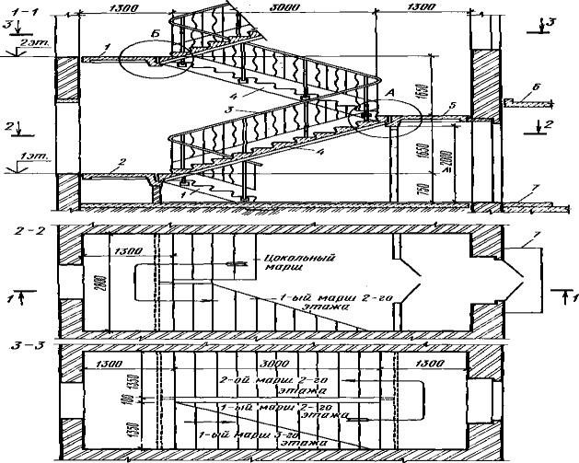

Рисунок 18 - Двухмаршевая лестница (разрез и поэтажные планы):
1 — цокольный марш; 2 — этажные площадки; 3 — ограждение; 4 — лестничный марш;
5 — междуэтажная площадка; 6 — входной козырек; 7 — входная площадка во время эвакуации людей.

Список рекомендуемой литературы
  - ГОСТ 2.004-88 (2001) ЕСКД. Общие требования к выполнению конструкторских и технологических документов на печатающих и графических устройствах вывода ЭВМ. - М.: Стройиздат, 2001.
  - СП 20.13330.2011 Нагрузки и воздействия.
  - СП 22.13330.2011 Основания зданий и сооружений.
  - СП 131.13330.2012 Строительная климатология.
  - СП 14.13330.2014 Строительство в сейсмических районах.
  - СП 25.13330.2010 Основания и фундаменты на вечномерзлых грунтах.
  - СП 42.13330.2010 Градостроительство. Планировка и застройка городских и сельских поселений.
8. СП 54.13330.2011 Жилые здания.
- СП 118.13330.2012 Общественные здания и сооружения.
- СП 63.13330.2012 Бетонные и железобетонные конструкции
- СП 15.13330.2010 Каменные армокаменные конструкции
- СП 64.13330.2011Деревянные конструкции
- ГОСТ 12.1.004-91 (1999) ССБТ. Пожарная безопасность. Общие требования. - М.: Стройиздат, 1999.
- Вильчик Н. П. Архитектура зданий. [Текст] учебник: - М, Инфра-М, 2011 г. - 304 с.
- Гельфонд А. Л. Архитектурное проектирование общественных зданий и сооружений. [Текст]: Архитектура-С, 2007 г. 280 с.
- Методические указания по выполнению КП для специальности 08.02.01 Составитель Спешилова В.С. У-У.: БЛПК, 2016г.
- Виды строительных материалов (характеристики, свойства, область применения) http://www.allbest.ru
- Сервисы Googl apps для образования
- Edu.blpk-uu.ru
- Электронная библиотечная система (ЭБС) BOOK.ru

Приложение 1

Образец титульного листа курсового проекта

МИНИСТЕРСТВО ОБРАЗОВАНИЯ МОСКОВСКОЙ ОБЛАСТИ
Государственное бюджетное профессиональное образовательное учреждение
Московской области
«Воскресенский колледж»

Специальность 08.02.01 Строительство и эксплуатация
зданий и сооружений Группа ________

КУРСОВОЙ ПРОЕКТ
Тема: «_______________________________________________________»

Руководитель ________________

Студент ________________

Воскресенск, 2018

Приложение 2

Образец формата задания по курсовому проектированию

МИНИСТЕРСТВО ОБРАЗОВАНИЯ МОСКОВСКОЙ ОБЛАСТИ
Государственное бюджетное профессиональное образовательное учреждение
Московской области
«Воскресенский колледж»

ЗАДАНИЕ

для курсового проекта студенту группы _______ специальность 08.02.01 (код) ________________ по дисциплине: «Архитектура зданий» Тема курсового проекта: ___________________________

Исходные данные проекта:
- Район строительства - г. Оренбург
- Грунт – суглинки 3.Стены (наружные) – кирпичные, облегчённые
- Стены (внутренние) – сплошные кирпичные
- Фундамент– ленточный, сборный, ж/б
- Перегородки – из кирпича 120 мм
- Перекрытия – плиты ж/б с круглыми_пустотами
- Крыша - чердачная с наслонными стропилами

Приложение 2а

  - Содержание пояснительной записки

Состав проекта _ Содержание Введение_ 1.Объёмно-планировочное решение _
- Конструктивное решение _
- Наружная и внутренняя отделка
- Спецификация сборных ж/б изделий_
- Теплотехнический расчёт стены
- Расчёт лестницы
- Технико-экономические показатели
- Библиографический список__

  - Содержание и объём графической части
Формат А1 (594-841) Лист: план типового этажа, поперечный разрез по ЛК, фасад (М 1:100), фрагмент входа (М 1:50); _ Формат А1 (594-841) Лист 2: планы фундамента, перекрытия (М 1:100), кровли (М 1:50), 3-4 узла (М 1:10, 1:20). _

  - Литература
1. И.А.Шерешевский «Конструирование гражданских зданий»_ 2. Т.Г.Маклакова «Конструкции гражданских зданий» 3. СНИП-2.08.01-89* «Жилые здания»._ 4. СП 54.13330.2011 «Здания жилые многоквартирные»_
_

  - Сроки выполнения курсового проекта

С « » 20 г. по « » 20 г.

Преподаватель:

Приложение 3

Образец оформления содержания курсового проекта

СОДЕРЖАНИЕ
Введение 4
- Объёмно-планировочное решение 5
- Конструктивное решение 6
- Наружная и внутренняя отделка. 13
- Спецификация сборных железобетонных изделий. 14
- Теплотехнический расчёт стены. 16
- Расчёт лестниц. 18
- Технико-экономические показания 20
- Библиографический список 21

Приложение 4
Образец оформления списка использованных источников

БИБЛИОГРАФИЧЕСКИЙ СПИСОК

- ГОСТ 21.101 – 93 СПДС. Основные требования к рабочей документации/ МНТКС. – Мн., 1995. – 42 с.
- ГОСТ 21.501–93 СПДС. Правила выполнения архитектурно-строительных рабочих чертежей / МНТСК. – Мн.,1995. – 46 с.
- ГОСТ 21.508-93. Правила выполнения рабочей документации генеральных планов, предприятий, сооружений и жилищно-гражданских объектов/МНТКС. – Мн., 1995.-27с.
- СНиП 2.08.01–89*. Жилые здания. – М.: Минстрой России. 1995. – 16с.
- СП 54.13330.2016 Здания жилые многоквартирные. Актуализированная редакция СНиП 31-01- 2003 - М.: ГУП ЦПП Госстроя России, 2016.
- СП 131.13330-2012. Строительная климатология и геофизика. Актуализированная редакция СНиП 23-01-99* – М.: ГУП ЦПП Госстроя России, 2012.
- СП 50.13330-2012. Тепловая защита зданий. Актуализированная редакция СНиП 23-02-2003 - М.: ГУП ЦПП Госстроя России, 2012.
- ЕСКД. Общие правила выполнения чертежей. ГОСТ 2.301-68 – ГОСТ 2.321-84. – М.: Изд. Стандартов, 1988. – 240 с.
- Маклакова, Т. Г. Конструкции гражданских зданий : учеб. для вузов / Т. Г. Маклакова, С. М. Нанасова. — М.: АСВ, 2010.
- Шерешевский И.А. Конструирование гражданских зданий. – учебное пособие для колледжей -
«Архитектура» - С; 2011.
- Белоконев Е.Н. Основы архитектуры зданий и сооружений: учебник / Е.Н. Белоконев А.З. Абуханов.- Ростов н/Д.: Феникс, 2011.
- Буга П.Г. Гражданские, промышленные и сельскохозяйственные здания. – М.: Высш. Шк., 1987.- 351 с.
- Неелов В.А. Гражданские здания: Учеб. Пособие для ССУЗ.-М.: Строиздат., 1988.-300 с.
- Методические указания по выполнению ПР для специальности 08.02.01 Строительство и эксплуатация зданий и сооружений. Составитель Спешилова В.С. У-У.: ГБПОУ «БЛПК», 2016г.
- Виды строительных материалов (характеристики, свойства, область применения) http://www.allbest.ru
- Сервисы Googl apps для образования
- Edu.blpk-uu.ru
- Электронная библиотечная система (ЭБС) BOOK

Приложение 5 Перечень вопросов к защите курсового проекта по направлению «Архитектура зданий»
  - Какая привязка стен к осям применяется в вашем здании?
  - Дать определение жёсткости здания.
  - Конструктивная система здания и чем обеспечивается его жёсткость?
  - Планировочная структура здания.
  - Расшифровать степень долговечности и огнестойкости.
  - Что такое высота этажа и высота помещения, чему они равны?
  - Дать определение глубины заложения фундамента, от чего она зависит в вашем здании, чему равна глубина заложения фундамента?
  - Чему равна глубина заложения фундамента?
  - В зависимости от чего принимается конструктивный тип фундамента?
  - Назначение и конструкция отмостки.
  - Что такое обрез, подошва фундамента?
  - Стены по характеру работы (знать определения); Уметь показать на чертеже.
  - Отчего зависит толщина наружных стен?
  - Для чего в зданиях устраивают четверти?
  - Какие бывают перемычки по характеру работы; какую нагрузку они несут, как определяется их длинна?
  - Тип плит перекрытия, минимальная величина их опирания, на стены, крепление плит со стенами и между собой? Чем заделываются швы?
  - Конструктивные особенности перегородок. На что они устанавливаются и как крепятся?
  - .Как решаются вопросы звукоизоляции в вашем здании?
  - Тип оконных блоков, как они крепятся в проёмах?
  - Вопросы антикоррозийной защиты закладных деталей в вашем здании.
  - Как определить требуемый размер плиты перекрытия?
  - Тип крыши, её конструкция.
  - Знать назначение каждого слоя в конструкции крыши.
  - Уметь объяснить все вычерченные узлы.
  - Как решен водоотвод с кровли? Как определить количество воронок и их конструкцию?
  - Уметь расшифровать марки всех элементов, которые занесены в спецификацию.
  - Как решаются вопросы пожарной безопасности в вашем здании?

  - Чем отличается конструкция полов на 1 этаже от конструкции пола на последующих этажах?
  - Что такое горизонталь? Что показывают чертёжные и каркасные отметки углов вашего здания? Что обозначают цифры на горизонтали?
  - Назначение «розы ветров», откуда берут данные для её построения? Как определить господствующие направления ветра.
  - Ориентация здания на, местности. Почему выбрана именно, такая?
  - Как определяется строительный объём здания? Жилая: и общая площади? Коэффициенты К1 и К2?
  - Требования, предъявляемые к промышленным зданиям.
  - Фундаментные балки: их назначение, виды и опирание на фундаменты.
  - Водоприемные воронки, их размещение на крыше. Водоотвод.

